صنعت نشر الکترونیک در روسیه
امروزه یکی از بزرگ‌ترین مشکلات حوزة ادب که ناشران و نویسندگان به آن اشاره می‌کنند، ناتوانی در جذب مخاطب و کاهش تعداد خوانندگان است. مؤسسه‌های ادبی و ناشران روسی چندان علاقه‌ای به کشف استعدادهای نویسندگان جوان ندارند؛ چراکه ارتقای سطح یک نویسندة جوان، کاری پر‌هزینه برای ایشان تلقی می‌شود که نمی‌توان سود مالی آن را تضمین کرد. بنابراین، نویسندگانی که در ابتدای راه هستند، به‌ویژه آن‌ها که در موضوعات و ژانرهای غیرتجاری فعالیت می‌کنند، در ابتدا اوضاع بسیار ضعیفی دارند و شانس آن‌ها برای انتشار کتاب تقریباً صفر است. اما با پیشرفت فناوری‌های جدید و اینترنتی و نیز ظهور کتاب‌های الکترونیکی، این وضعیت تغییر یافته‌است. امروزه %70 از مردم روسیه به کتاب‌های الکترونیکی روی آورده‌اند؛ زیرا انتشار کتاب‌های الکترونیکی بسیار ارزان‌تر و راحت‌تر است. در حال حاضر، کتاب‌فروشی‌های مجازی به میزان کتاب‌فروشی‌های حقیقی، مخاطبان و مشتری‌های خود را دارند که گاهی تعداد آن‌ها شاید هم بیشتر باشد؛ زیرا هم خریدار کتاب ارزان‌تری خریداری می‌کند و هم فروشندة مجازی لازم نیست هزینة اجاره، نگهداری و... را پرداخت کند.
از مدت‌ها پیش در روسیه نیز فروشگاه‌های اینترنتی کتاب آغاز به‌کار کردند که نویسنده می‌تواند شخصاً کتاب‌های خود را منتشر کند. البته در این زمینه دو مشکل اساسی وجود دارد: نخست اینکه خود نویسنده باید کتاب را برای چاپ آماده کند که شامل اصلاح، ویرایش، طراحی صفحه، طرح جلد و... می‌شود. این کار تأثیر چشمگیری بر کیفیت و فروش آن دارد. دوم اینکه همکاری نکردن سایت‌های Самиздатовские¹ است که با فروشگاه‌های دیگر همکاری نمی‌کنند و کتاب‌های منتشرشده را در پایین‌ترین بخش‌های سایت خود قرار می‌دهند که معمولاً کمترین توجه و استقبال را به همراه دارد.
اما امروزه طرح جدیدی به نام Ridero در روسیه آغاز به‌کار کرده‌است که فرصتی را فراهم می‌کند برای نویسندگانی که تمایل دارند کتاب خود را برخط (آنلاین) منتشر کنند. در عین حال، حق نشر (کپی‌رایت) کتاب با نویسنده است. هنگامی که نویسنده کتاب خود را به عنوان یک کتاب الکترونیکی از طریق وب‌سایت به اشتراک می‌گذارد، خود نویسنده قیمت کتاب را تعیین می‌کند. سپس Ridero کتاب را بر اساس همین قیمت در بزرگترین فروشگاه‌های مجازی Runet منتشر می‌کند. این سیستم جدید نه‌تنها خوانندگان را با نویسندگان جوان و تازه‌کار آشنا می‌کند، بلکه تجربه‌ای خیلی خوب برای ناشران بزرگ است. همچنین، Ridero به نویسندگان اجازه می‌دهد تا با خوانندگان کتاب‌های خود ارتباط مستقیم داشته باشند².
بر اساس گزارش اتاق «کتاب روسیه»، انتشار کتاب‌های کاغذی هرساله کاهش می‌یابد و این امر امروزه روند سریع‌تری به خود گرفته‌است. جامعه‌شناسان روس دریافته‌اند که از هر دَه روس، هفت نفر (یعنی %70 این افراد) از کتاب‌های الکترونیکی استفاده می‌کنند. در این نظرسنجی، 1000 نفر از پاسخ‌دهندگان با میانگین سنّی 18ـ60 سال شرکت کرده‌اند که در شهرهایی با جمعیت 100 هزار نفر در 8 ایالت فدرال زندگی می‌کنند. در واقع، بیش از دوسوم روس‌ها (%69) پذیرفته‌اند که در سال‌های اخیر شروع به خرید کتاب‌های الکترونیکی کرده‌اند و یک‌چهارم از پاسخ‌دهندگان (%24) کتاب‌های معمولی را با همان سبک قدیمی (کاغذی) می‌خرند.
اغلب کتاب‌های الکترونیکی به صورت رایگان در اینترنت بارگذاری می‌شوند که %92 روس‌ها از این طریق کتاب مورد نظر خود را مطالعه می‌کنند، %36 کتاب‌های الکترونیکی را از طریق دوستان و آشنایان کپی می‌کنند و %15 که در اقلیت هستند، کتاب را از طریق سایت‌های فروشگاه کتاب خریداری می‌کنند³.
طبق اطلاعات ارائه‌شدة شرکت مدیا اسکوی (Media scope)، استفادة شهروندان روسی بالای 16 سال از فضای مجازی در سال 2017 میلادی، 8 ساعت و 42 دقیقه بوده‌ که در یک دورة پنج‌ساله، 36 دقیقه افزایش داشته‌است. %4/7 از این افراد، %9/2 (15 دقیقه در شبانه‌روز) زمان خود را صرف خواندن کتاب‌های الکترونیکی، %4/1 (2/7 دقیقه در شبانه‌روز) را صرف خواندن روزنامه‌های الکترونیکی و %1/1 (7/5 دقیقه در شبانه‌روز) را صرف خواندن مجلات الکترونیکی می‌کنند.
مقایسة این داده‌ها با نتایج پنج سال گذشته نشان می‌دهد که در سال‌های اخیر، نسبت زمان صرف‌شده در اینترنت به دلیل خواندن مطالب تا %6/0 افزایش داشته‌است که در این میان نیز خواندن کتاب‌های الکترونیکی بیشترین سهم را دارد و در مقایسه با سال 2012 میلادی، %1/1 رشد داشته‌است⁴.
همان گونه که در تصویر زیر مشاهده می‌شود، در سال 2012 میلادی، میزان استفاده از اینترنت برای خواندن کتاب %8/1 بوده‌است (= رنگ قرمز)، در حالی که در سال 2017، این میزان به %9/2 رسیده‌است⁵.
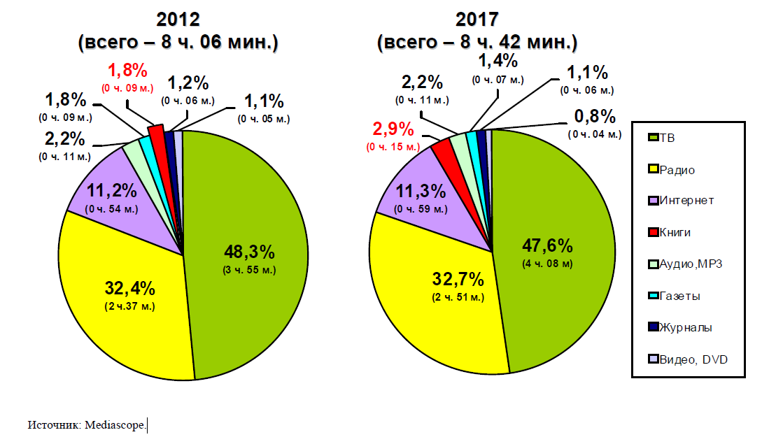
در مسکو، حجم کتاب‌های الکترونیکی در نیمة اول سال 2017 میلادی نسبت به بازة زمانی مشابه در سال 2016، 13 برابر افزایش داشته‌است. حجم سایت‌های کتاب و کتابخوانی و برنامه‌های تخصصی تلفن همراه نیز که مربوط به کتاب‌های الکترونیکی است، به بیش از 17000 ترابایت رسیده‌است. دلیل اصلی افزایش حجم کتاب‌های الکترونیکی، مربوط به اپلیکیشن‌های کتابخوانی در تلفن همراه است که در سال 2017 میلادی، %30 از کلّ حجم کتاب‌های الکترونیکی را به خود اختصاص داده‌است. یادآوری می‌شود که این رقم در سال 2016، %25 بوده‌است.
«My book» و «МТС Книги» و «Book Mate» محبوب‌ترین برنامه‌های مجازی کتاب‌خوانی هستند که شیوة جذب و سلیقة مخاطبان خود را به‌خوبی می‌دانند؛ به عنوان مثال، با توجه به اعلام کتابخانة الکترونیکی «МТС Книги»، مردم شهر مسکو در نیمة اول سال 2017 میلادی، بیشتر جذب کتاب‌هایی با موضوعات پلیسی و افسانه‌ای شده بودند.
کتاب‌های صوتی نیز با سهم %18، جایگاه دوم را در علت افزایش رشد کتاب‌های الکترونیکی دارند و با توجه به اطلاعات سایت МГТС⁶، کتابخانه‌های صوتی «ЛИТРЕС» و کتابخانه‌های اینترنتی «webreading.ru» و «Альдебаран» از پربازدیدترین‌ کتابخانه‌ها هستند؛ به عنوان مثال، مهم‌ترین مأموریت شرکت «ЛИТРЕС»، هدف از طرح‌های آموزشی و اجتماعی، ارتقای سطح مطالعة مردم روسیه است. در سال 2017 میلادی، تعدادی از این طرح‌ها، به‌ویژه در شهرهای مسکو، سَن‌پترزبورگ و مناطق مختلف کشور، از جمله متروی مسکو اجرایی شد تا مردم بتوانند از طریق تلفن‌های همراه خود به Литрес وصل شوند و به آثار ادبی گوناگون دسترسی داشته باشند. برای استفاده از این نرم‌افزارِ کتابخانة تلفن همراه، کافی است روی کُد QR یا لینک روی صفحه کلیک کنند تا به تمام قفسه‌های مجازی دسترسی پیدا کنند.
جدول زیر، قیمت متوسط کتاب‌های چاپی، الکترونیکی و صوتی را در بین سال‌های 2012ـ2017 میلادی نشان می‌دهد (اعداد داخل نمودار به روبل هستند):
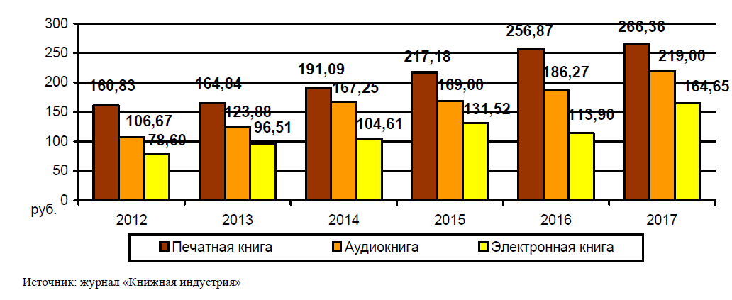
* رنگ قهوه‌ای (کتاب‌های چاپی).
* رنگ نارنجی (کتاب‌های صوتی).
* رنگ زرد (کتاب‌های الکترونیکی).
افزایش انتشار کتاب‌های الکترونیکی در سال‌های اخیر تحت تأثیر چند عامل زیر بوده‌است:
ـ ظهور دستگاه‌های الکترونیکی برای خواندن کتاب‌های الکترونیکی به همراه دسترسی به اینترنت.
ـ دیجیتالی کردن کتابخانه‌ها و دسترسی رایگان به مجموعة کتاب‌های مختلف.
ـ راه‌اندازی پروژه‌های جدید کتاب و کتابخوانی.
ـ افزایش رشد و گسترش شرکت‌های متخصص در این حوزه.
با توجه به عوامل بالا، سایت «МГТС» پیش‌بینی کرده‌است که در سال‌های آتی نیز این میزان رشد افزایش خواهد یافت.
در این میان، باید به رده‌های سنّی مخاطبان اصلی کتاب‌های الکترونیکی نیز توجه داشت. تقریباً نیمی از نوجوانان روسیه، هر روز کتاب می‌خوانند. طبق آمار مؤسسة Deloitte این نوجوانان هم به دلیل لذت بردن از مطالعة دربارة موضوعات مورد علاقة خود و هم به دلیل خواندن کتاب‌های درسی به سراغ کتاب‌های الکترونیکی می‌روند. در یک نظرسنجی که 500 دانش‌آموز با میانگین سنّی 8ـ11 سال از مناطق مختلف روسیه شرکت کرده‌اند، %41 از دانش‌آموزان هر روز و %43 آنان چند بار در هفته از کتاب‌های الکترونیکی استفاده می‌کنند.
* روند بازار کتاب‌های الکترونیکی
بر اساس مطالعة انجام‌شده از سوی مجلة «صنعت کتاب»⁷، در سال 2017 میلادی، حجم فروش کتاب‌های الکترونیکی در بازار روسیه به 57/3 میلیارد روبل رسید که %6/4 از گردش کلّ صنعت چاپ داخلی روسیه (کلّ فروش کتاب‌های چاپی و الکترونیکی) را شامل می‌شود. در پایان سال 2018 میلادی، فروش کتاب‌های الکترونیکی با %47 افزایش، به 3/5 میلیارد روبل رسید و درآمد حاصل از کتاب‌های صوتی نیز دوبرابر شد.
شرکت Литрес پیش‌بینی کرده‌است که اگر پویایی این بازار همچنان ادامه داشته باشد، حجم گردش مالی ناشی از فروش کتاب‌های الکترونیکی تا سال 2020 میلادی به 8ـ10 میلیارد روبل افزایش خواهد داشت. با توجه به اطلاعات مجلة صنعت کتاب، حجم فروش کتاب‌های الکترونیکی از طریق B2C⁸ در سال 2017 میلادی، به 47/2 میلیارد روبل رسید که %3/12 نسبت به سال 2016 رشد داشته‌است. طبق گفتة کارشناسان همین مجله، پیش‌بینی شده‌است که فروش کتاب‌های الکترونیکی در سال 2018 میلادی، از طریق B2C به 7/2 میلیارد روبل خواهد رسید که این روند، در مقایسه با سال 2016، آمار 30% افزایش را نشان می‌دهد.
در مقابل B2C، امروزه سیستم کتابخانة الکترونیکی ЭБС⁹ دورة رکود را تجربه می‌کند و سالانه حدود %10 از حجم فروش کتاب‌های الکترونیکی آن کم شده‌است و فروش آن در سال 2017 میلادی، تنها 450 میلیون روبل بوده‌است. در یک نظرسنجی که از سوی مجلة صنعت کتاب روسیه صورت گرفت، دانشگاه‌های زیر فعال‌ترین مشترکان کتابخانة الکترونیکیЭБС در فوریة سال 2018 بوده‌اند:
1ـ دانشگاه مسکو ویت¹⁰.
2ـ دانشگاه دولتی اجتماعی روسیه¹¹.
3ـ دانشگاه دولتی اورنبرگ¹².
4ـ دانشگاه دولتی تومن¹³.
5ـ دانشگاه دولتی چلیابینسک¹⁴.
6ـ دانشگاه دولتی ویاتکا¹⁵.
بخش امیدوارکنندة بازار کتاب‌های الکترونیکی، بخش کتاب‌های صوتی است. در حال حاضر، گردش مالی کتاب‌های صوتی روسیه، 650 میلیون روبل است که در سال 2017 میلادی نسبت به سال 2016، %55 رشد داشته‌است. رویداد شایستة توجه‌ در بازار کتاب صوتی، ظهور یک شرکت صوتی سوئدی به نام Storytel است که سال 2009 میلادی در سوئد تأسیس شد و در سال 2017، شعبة خود را در روسیه افتتاح کرد و در سراسر این کشور آغاز به فعالیت نمود. هزینة اشتراک استفاده از خدمات این شرکت، 449 روبل است. طبق اطلاعات اعلام‌شده از سوی Storytel، مخاطبان طرح کتاب صوتی در روسیه، در ژوئن سال 2017 میلادی به حدود 500 هزار نفر رسید که در سه ماه اول سال 2017، درآمد این شرکت 20 میلیون دلار بود. چنان‌که گفته شد، هم‌اکنون دفتر روسی این شرکت در ایجاد زبان روسی برای کتاب‌های الکترونیکی فعالیت می‌کند. شرکای شرکت Storytel ناشرانی از قبیل«Альпина Паблишер»، «Рипол Классик»، «АзбукаАттикус» و «Эксмо-АСТ» هستند.
جدول زیر مقایسة فروش کتاب‌های چاپی و الکترونیکی را در فاصلة سال‌های 2011ـ2018 میلادی از طریق بازار فروش B2B و B2C نشان می‌دهد (اعداد داخل جدول بر اساس میلیارد روبل هستند):
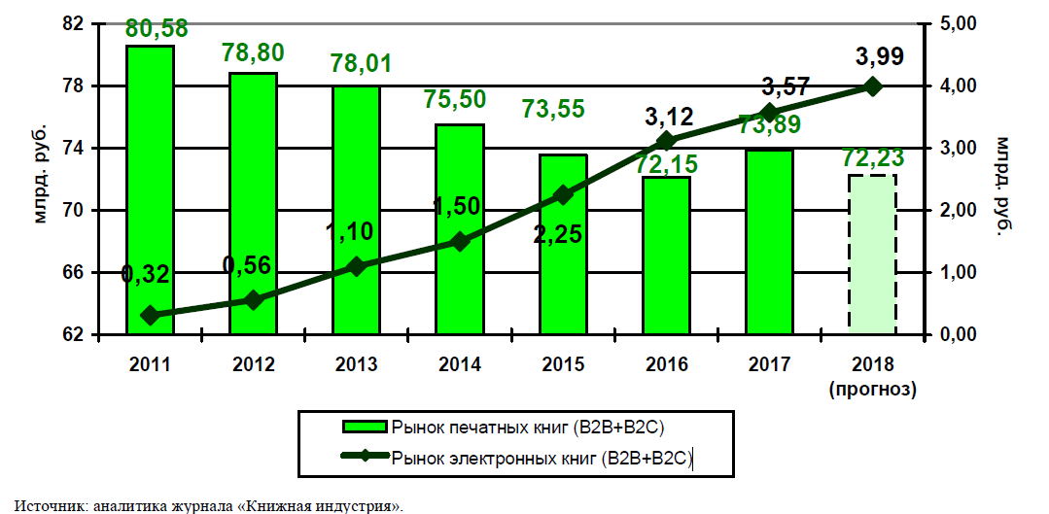
* رنگ سبز روشن مربوط به فروش کتاب‌های چاپی از طریق بازارهای B2B و B2C است که در سال 2011 میلادی، 58/80 میلیارد روبل فروش داشته‌است و در سال 2018، این رقم به 23/72 میلیارد روبل رسیده‌است.
* رنگ و نمودار سبز تیره مربوط به فروش کتاب‌های الکترونیکی از طریق بازار B2B و B2C است که در سال 2011 میلادی، تنها 32/0 میلیارد روبل فروش داشته‌است، اما در سال 2018، به 99/3 میلیارد روبل رسیده‌است.
جدول زیر نیز میزان رشد بازارهای قانونی کتاب‌های الکترونیکی را در بین سال‌های 2013ـ2018 نشان می‌دهد (اعداد داخل جدول بر اساس میلیون روبل هستند):
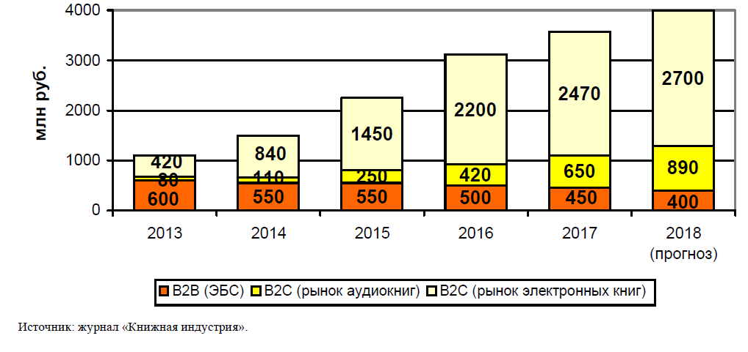
* رنگ نارنجی مربوط به بازار فروش B2B است؛ فروش از طریق کتابخانة الکترونیکی ЭБС.
* رنگ زرد مربوط به بازار فروش کتاب‌های صوتی از طریق B2C است.
* رنگ کِرِم مربوط به فروش کتاب‌های الکترونیکی از طریق B2C است.
در سال 2017 میلادی، فروش کتاب‌های الکترونیکی فعالانه در تمام مناطق روسیه افزایش یافت. از جمله مناطقی که در روسیه با افزایش رشد فروش همراه بوده‌اند، عبارتند از: سامارا، تاتارستان، سرزمین کراسنودار، باشقیرستان، سرزمین آلتای و منطقة ساراتوف. شهرهای مسکو و سن‌پترزبورگ نیز رتبه‌های اول و دوم را در فروش کتاب‌های الکترونیک به خود اختصاص داده‌اند.
دو شرکت «ЛитРес» و «Google Play» تا سال 2017 میلادی، نقش اصلی را در بازارهای کتاب الکترونیک بر عهده داشتند. «Литрес» حدود 870 هزار عنوان کتاب الکترونیکی دارد (853 هزار کتاب و 13 هزار کتاب صوتی) که 25ـ30 درصد آن‌ها به زبان روسی هستند.
به گفتة کارشناسان، از جمله دلایل اصلی رشد فروش کتاب‌های الکترونیکی عبارتند از:
1ـ فروش بهتر کتاب‌های الکترونیکی.
2ـ هزینه‌های کمتر برای مخاطب و ناشر کتاب‌های الکترونیکی نسبت به کتاب‌های کاغذی.
3ـ توسعة سامیزاد.
4ـ محبوبیت و استقبال رو به رشد از کتاب‌های صوتی.
5ـ تصویب برخی اصلاحات در قانون فدراسیون روسیه مبنی بر محدودیت استفادة غیرقانونی از کتاب‌های دیجیتال.
از سال 2017 میلادی، بازار کتابخانه‌های دیجیتال برای تولید علم و محتواهای آموزشی، ساختاری رقابتی یافته‌اند که از جمله بازیگران اصلی آن عبارتند از:
1ـ کتابخانة دانشگاهی آنلاین (ООО Директ Медиа).
2ـ ZNANIUM.Com، انتشارات «ИНФРА-М».
3ـ IPRbooks (ООО Ай Пи Эр Медиа).
4ـ ЭБС، شرکت «Гэотар Медиа».
4ـ eLibrary
5ـ کتابخانة الکترونیکی انتشارات «Лань».
جدول زیر نیز 10 نمونة برتر از پرفروش‌ترین کتاب‌های الکترونیکی را در سال 2017 میلادی نشان می‌دهد:
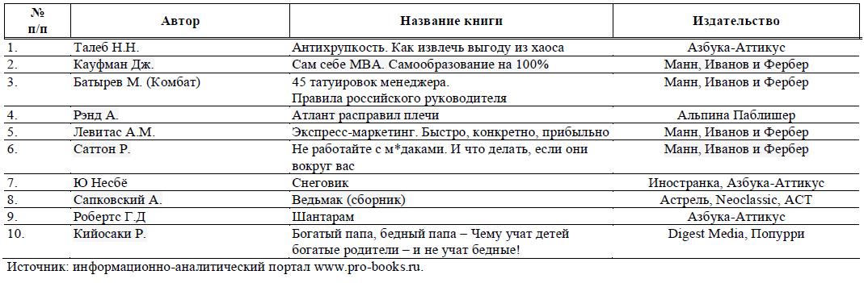
مطابق آنچه اشاره شد، گسترش استفاده از دستگاه‌های الکترونیکی، یکی از اصلی‌ترین دلایل افزایش استقبال از کتاب‌های الکترونیکی است. در سال 2017 میلادی، شرکت ЛИТРЕС آمارهای زیر را از دستگاه‌هایی ارائه کرد که مردم روسیه برای خواندن کتاب‌های الکترونیکی از آن‌ها استفاده می‌کنند:
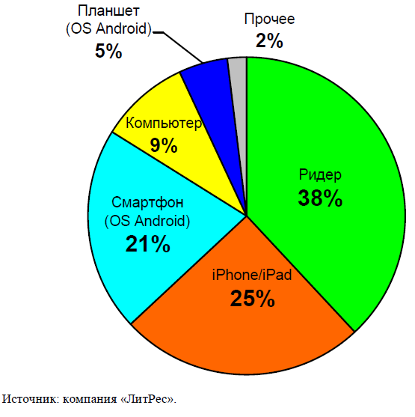
همان گونه که در تصویر بالا نشان داده شده‌،Литрес که از مجله‌های محبوب در میان مخاطبان فضای مجازی است، %38 از طریق دستگاه کتابخوان الکترونیک، %25 از طریق آی‌پد و %21 از طریق تلفن همراه، مخاطب مجازی دارد.
در سال 2017 میلادی، هیچ کتاب جدیدی در بازار کتاب الکترونیکی روسیه منتشر نشد و به دلیل مشکلات اقتصادی پیش‌آمده و نبودِ ثبات نرخ ارز، تعداد ناشران، توزیع‌کنندگان و سرمایه‌گذاران در این بخش به‌شدت کاهش یافته‌است¹⁶.
بیشتر مطالب این گزارش، جز منابعی که در پاورقی به آن‌ها اشاره شده، از منبع آژانس مطبوعات و ارتباطات جمعی روسیه گردآوری شده‌است.
پی‌نوشت‌ها:
1. سایت‌های منتشرکنندة مقالات، کتاب‌ها و... .
2. RG.RU. Российская Газета
3. RG.RU. Российская Газета
4. Федеральное агентство по печати
и массовым коммуникациям
5. Media scope
6. Московская городская телефонная сеть
7. Книжная индустрия
8. نوعی تجارت الکترونیک که بازار کتاب الکترونیک را هم شامل می‌شود.
9. نوعی سیستم کتابخانه‌ای الکترونیکی.
10. Московский университет имени С.Ю.Витте
11. Российский государственный социальный университет
12. Оренбургский государственный университет
13. Тюменский государственный университет
14. Челябинский государственный университе
15. Вятский государственный университет
16. Федеральное агентство по печати
И массовым коммуникациям

